ПЕРЕЧЕНЬ
неиспользуемых зданий и сооружений сельскохозяйственных организаций, расположенных на территории Могилевского района

№ п/п | Сведения об объекте недвижимого имущества (наименование, адрес местонахождения) | Сведения о балансодержателе (наименование, почтовый адрес, УНП, номер телефона) | Способ вовлечения в хозяйственный оборот | Фото
1 | Административное здание, аг. Буйничи, ул. Промысловая, Буйничский с/с  368,0 кв.м. | ОАО «Могилевская райагропромтехника»,  Могилевский р-н, аг. Буйничи  УНП700020606, +375296875058 | продажа | 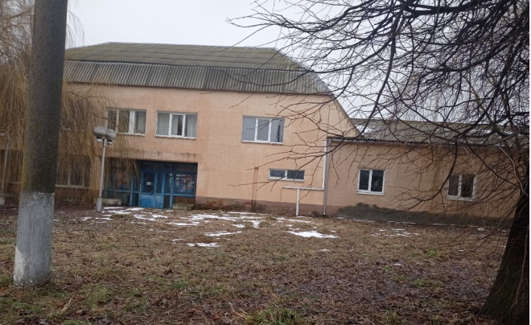
2 | Здание бани,  д. Брыли, Кадинский с/с  40.0 кв.м. | ОАО «Фирма «Кадино»,  Могилевский р-н, аг. Кадино  УНП700160729, +375447917001 | сдача в  аренду, безвозмездное пользование | 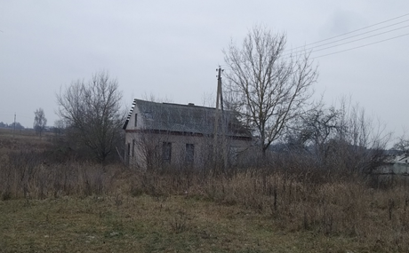
3 | Здание столовой,  д. Амховая 1, ул. Молодежная, Подгорьевский с/с  307,3 кв.м. |  | безвозмездное пользование под оформление договором обязательства под создание рабочих мест | 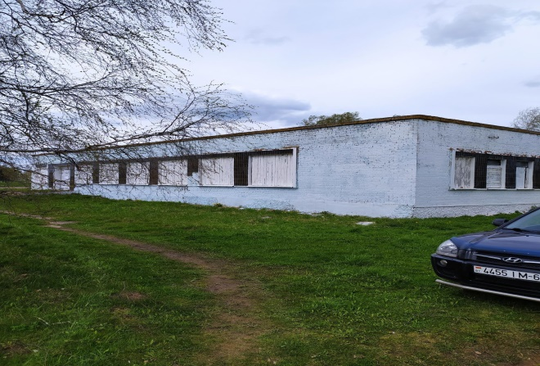
4 | Здание бывшей молочно-товарной фермы,  д. Стайки, Дашковский с/с  1653,9 кв.м. | ОАО «Экспериментальная база «Дашковка», Могилевский р-н, аг. Дашковка, п/о Дашковка, ул. Колхозная, 26  УНП 700018250, +375296039237 | сдача в  аренду | 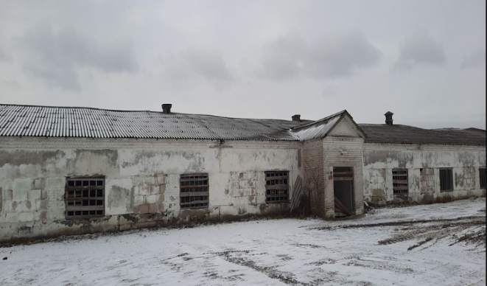
5 | Здание клуба,  д. Стайки, ул. Центральная,  Дашковский с/с  360,0 кв.м |  | сдача в аренду, безвозмездное пользование | 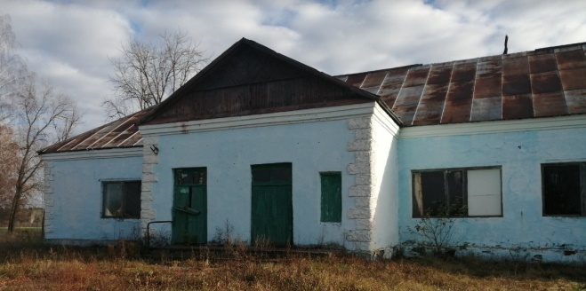
6 | Здание мастерской,  аг. Дашковка, Дашковский с/с  547,0 кв.м. |  | сдача в аренду | 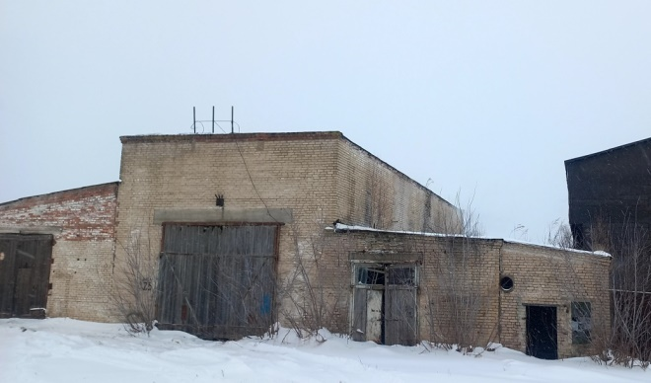
7 | Здание пункта ТО,  Дашковский с/с, 11/8  105,9 кв.м. |  | сдача в  аренду | 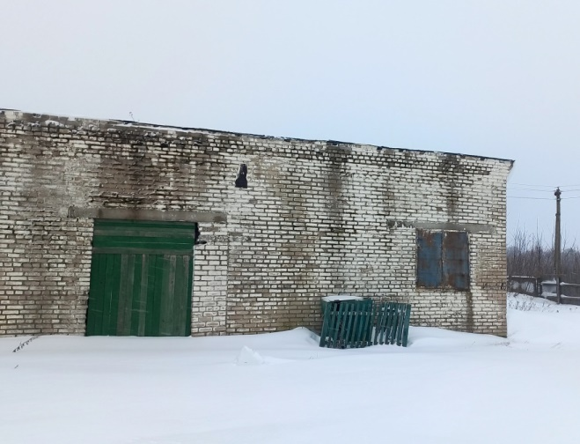
8 | Здание гаража,  Дашковский с/с, 14/1  489,6 кв.м. |  | сдача в  аренду | 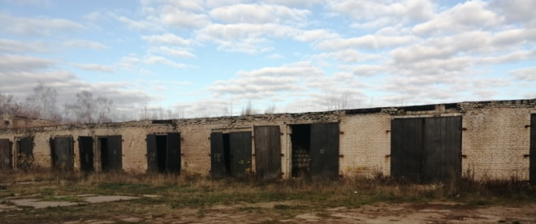
9 | Здание для выращивание КРС, Дашковский с/с, 11/1  1653,9 кв.м. |  | сдача в  аренду | -
10 | Сарай для выращивания КРС, д. Бовшево, Дашковский с/с,8  1910,4 кв.м |  | сдача в  аренду | 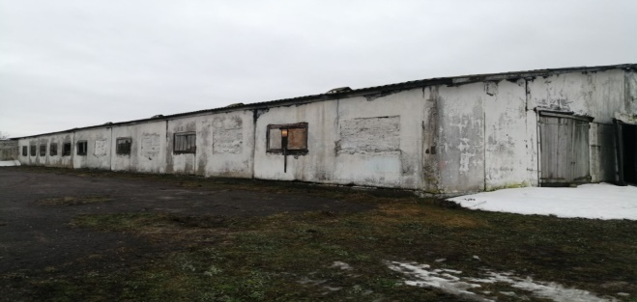
11 | Площадка для хранения техники,  аг. Дашковка, Дашковский с/с |  | сдача в  аренду | -
12 | Гараж,  аг. Дашковка, Дашковский с/с  3480,0 кв.м. |  | сдача в  аренду | -
13 | Мастерская,  аг. Дашковка, Дашковский с/с  732,0 кв.м. |  | сдача в  аренду | -
14 | Ангар (для хранения техники), аг. Дашковка, Дашковский с/с  780,0 кв.м. |  | сдача в  аренду | 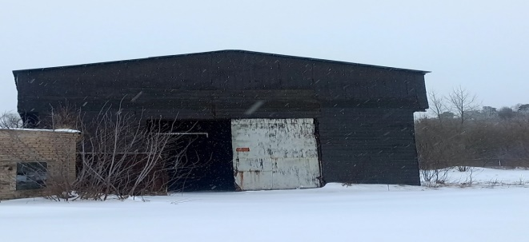
15 | Диспетчерский пункт,  аг. Дашковка, Дашковский с/с  108,0 кв.м. |  | сдача в  аренду | 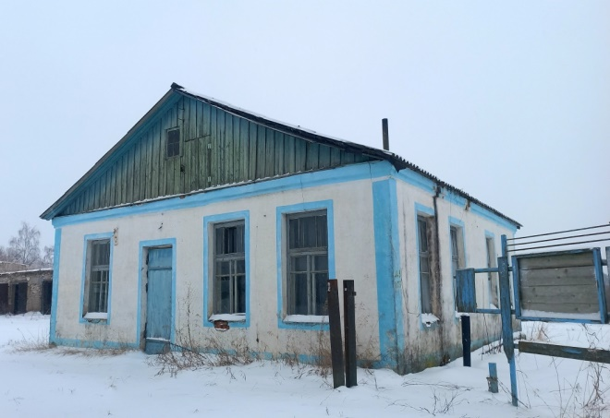
16 | Блочная пристройка к гаражу, аг. Дашковка, Дашковский с/с  68,0 кв.м. |  | сдача в  аренду | 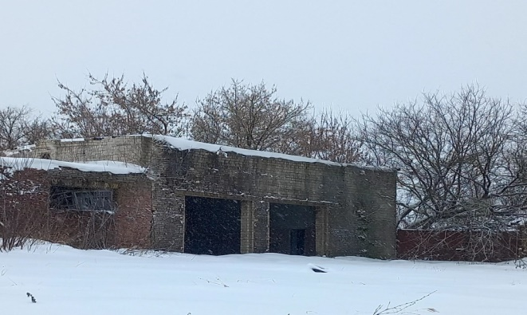
17 | Асфальтобетонная площадка мех. Мастерской,  аг. Дашковка, Дашковский с/с |  | сдача в  аренду | -
18 | Навес под технику,  аг. Дашковка, Дашковский с/с  576,0 кв.м. |  | сдача в  аренду | -
19 | Здание склада,  д. Ст. Милеевка, ул. Клубная, Маховский с/с | ОАО «Агрокомбинат «Восход», Могилевский р-н, д. Вильчицы, п/о Восход  УНП 700018342, +375296840124 | сдача в  аренду | 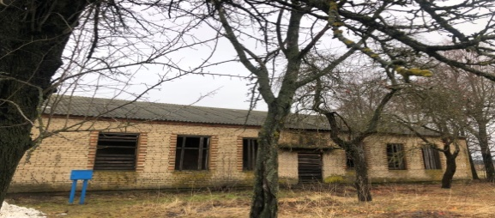
20 | Здание бывшего клуба, использовалось для производств, д. Холмы, Маховский с/с |  | сдача в  аренду | 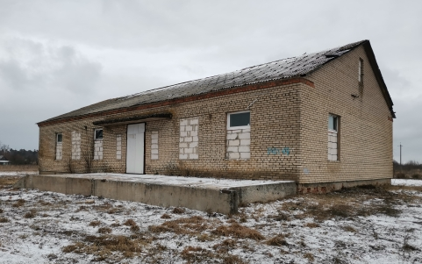
21 | Здание фермы по откорму КРС, д. М. Осовец, Маховский с/с |  | сдача в  аренду | 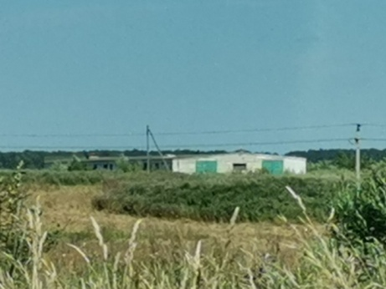
22 | Здание зерносклада (240071), аг. Махово, Маховский с/с |  | сдача в  аренду | 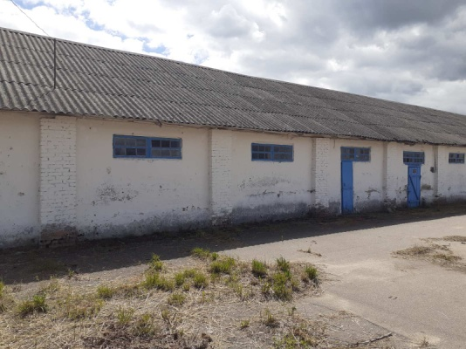
23 | Здание бывшего мотоклуба, д. Макаренцы, Мостокский с/с  240,0 кв.м. | ОАО «Могилевский ленок», Могилевский р-н, д. Грибаны, ул. Центральная, 15-а  УНП 700018873, +375447367200 | сдача в  аренду | 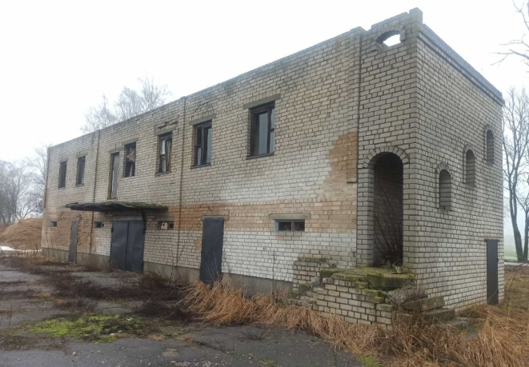
24 | Здание бывшей школы,  д. Мошенаки, ул. Аптечная, Мостокский с/с  150,0 кв.м. |  | сдача в  аренду | -
25 | Здание сарая,  д. Мошенаки, ул. Аптечная, Мостокский с/с  100,0 кв.м. |  | сдача в  аренду | 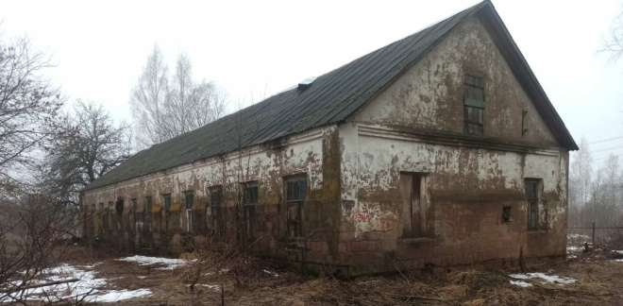
26 | Незавершенное капитальное строение объектов физкультурно-оздоровительного и спортивного назначения,  д. Макаренцы, ул. Молодежная, 4, Мостокский с/с  150,0 кв.м. |  | продажа | 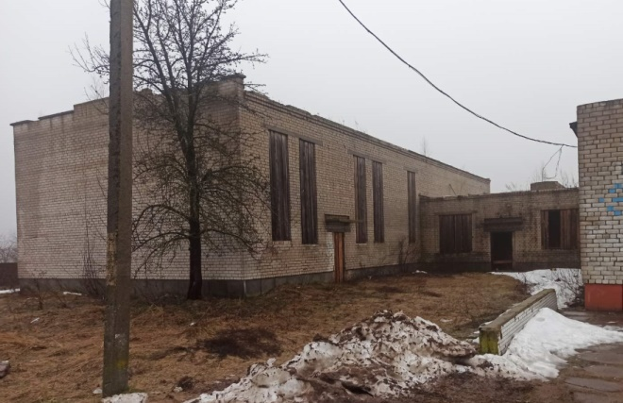
27 | Капитальное строение, д. Б. Белевичи, ул. Весенняя, 1, Семукачский с/с  62,0 кв.м. | ОАО «Тишовка» Могилевсий р-н., д. Михалево  УНП 790218114  80222 710305 | продажа | 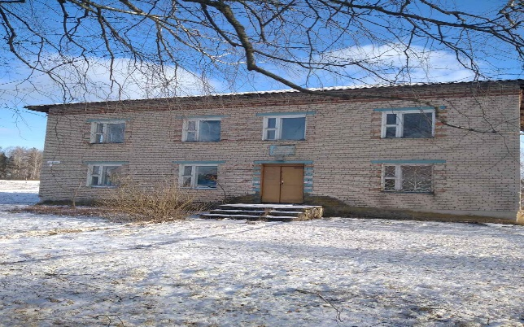
28 | Капитальное строение, д. Б. Белевичи, ул. Весенняя, 5, Семукачский с/с  60,0 кв.м. |  | продажа | 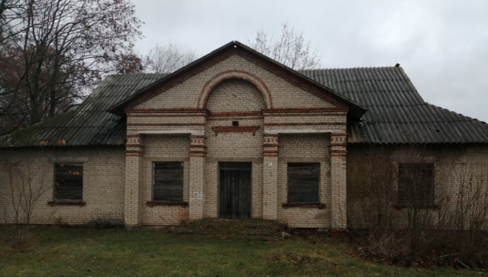
29 | Сарай,  д. Б. Белевичи, Семукачский с/с  480,0 кв.м. |  | продажа | 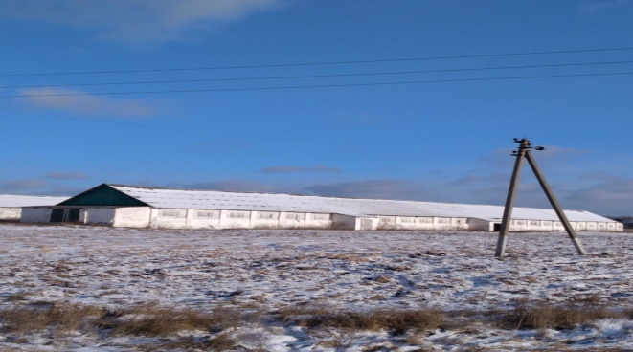
30 | Сарай,  д. М. Белевичи, Семукачский с/с  482,0 кв.м. |  | продажа | 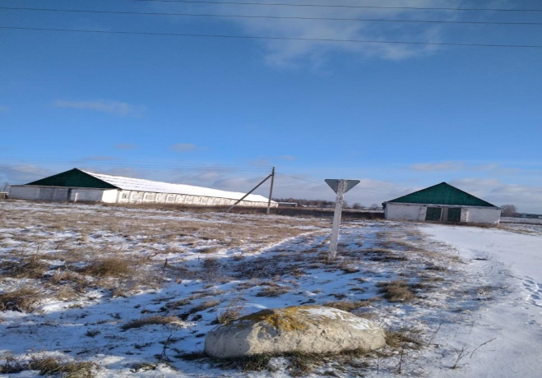
31 | Капитальное строение,  д. Городище, Семукачский с/с  105,0 кв.м. |  | продажа | 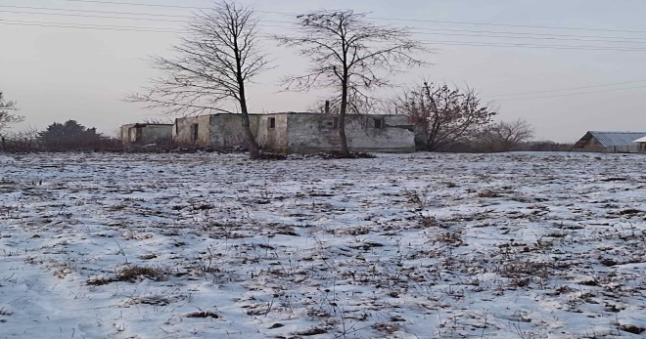
32 | Сарай,  д. Б.Запоточье, Семукачский с/с  489,0 кв.м. |  | продажа | -
33 | Капитальное строение,  аг. Семукачи, ул. Советская, 118а, Семукачскийс/с  90,0 кв.м. |  | продажа | 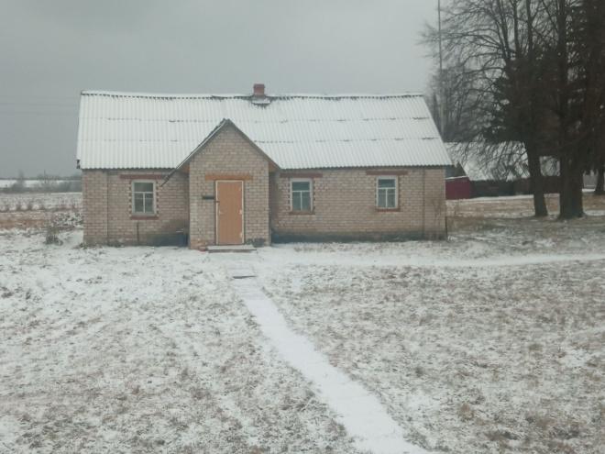
34 | Сарай,  аг. Семукачи, Семукачский с/с  486,0 кв.м. |  | продажа | 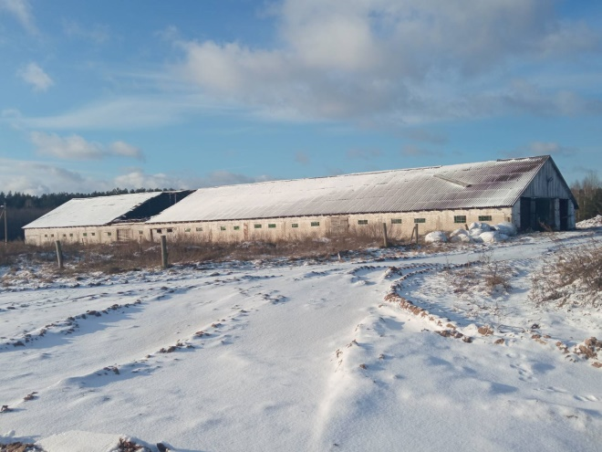
35 | Сарай,  аг. Семукачи, Семукачский с/с  487,0 кв.м. |  | продажа | -

